在线音乐网站说明文档
1. 数据库关系图截图.
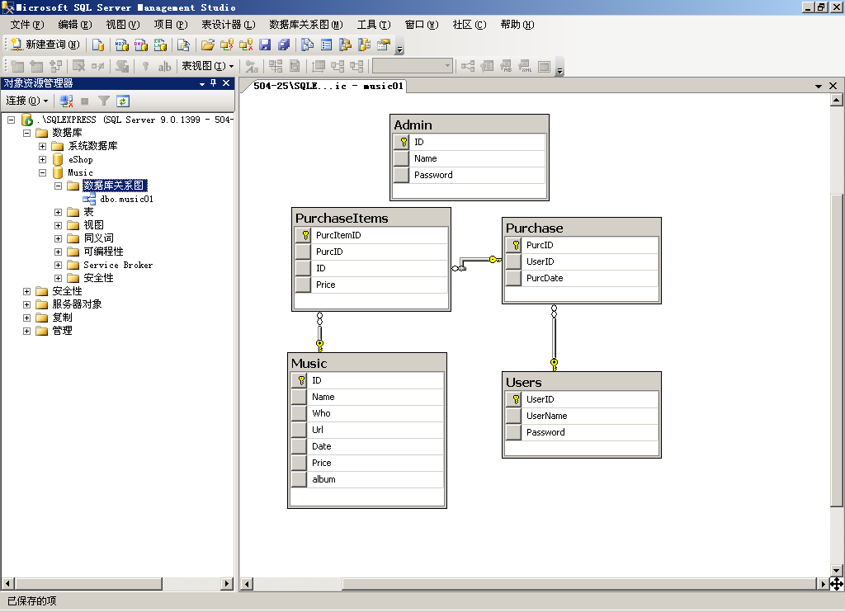
Music表
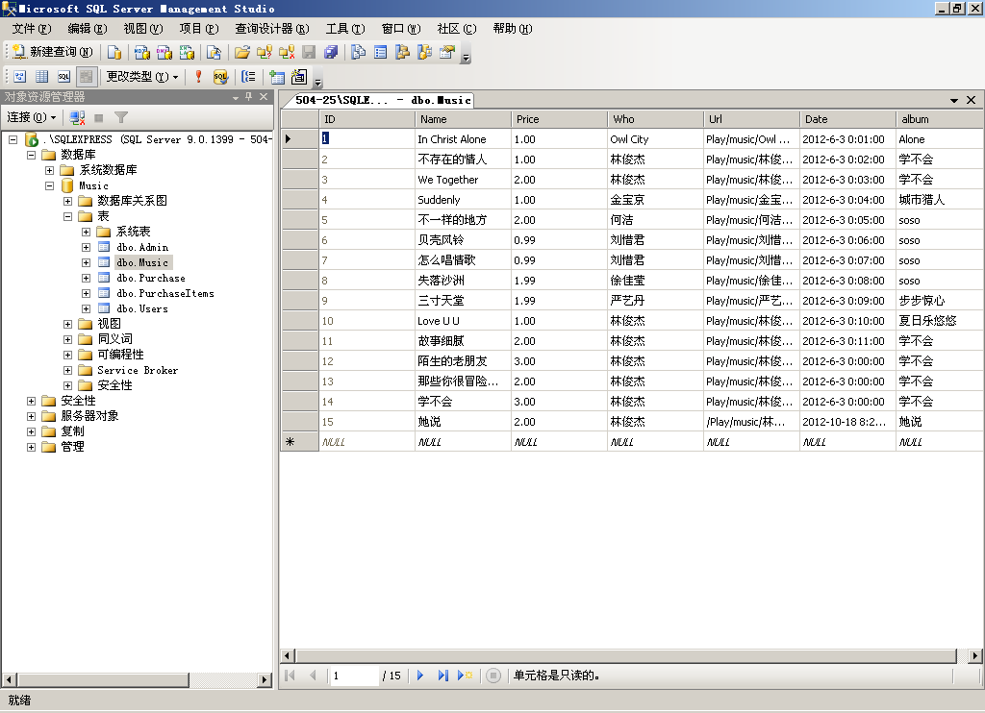
2.首页
功能：可按歌曲名或歌手查询歌曲信息，可模糊查询，并显示统计歌曲查询的数量。点击播放按钮播放音乐，普通用户登录并购买后才能使用下载功能（新用户提供注册功能）。管理员登录后可管理在线音乐。
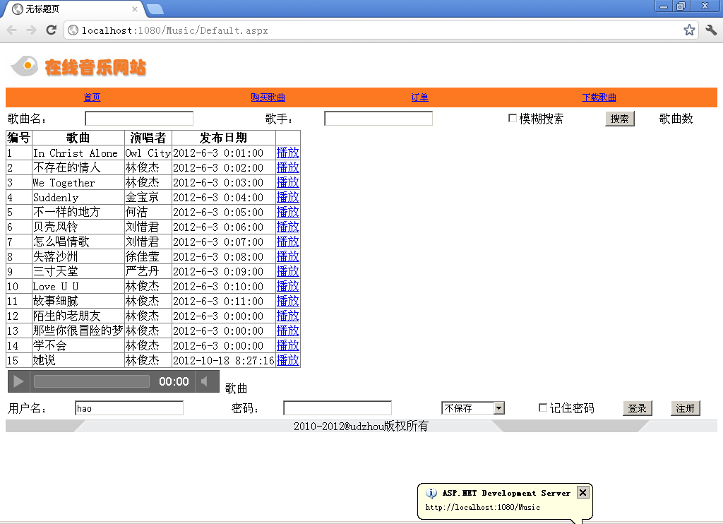

3.注册页面
功能：提供注册功能，点击返回回到首页。
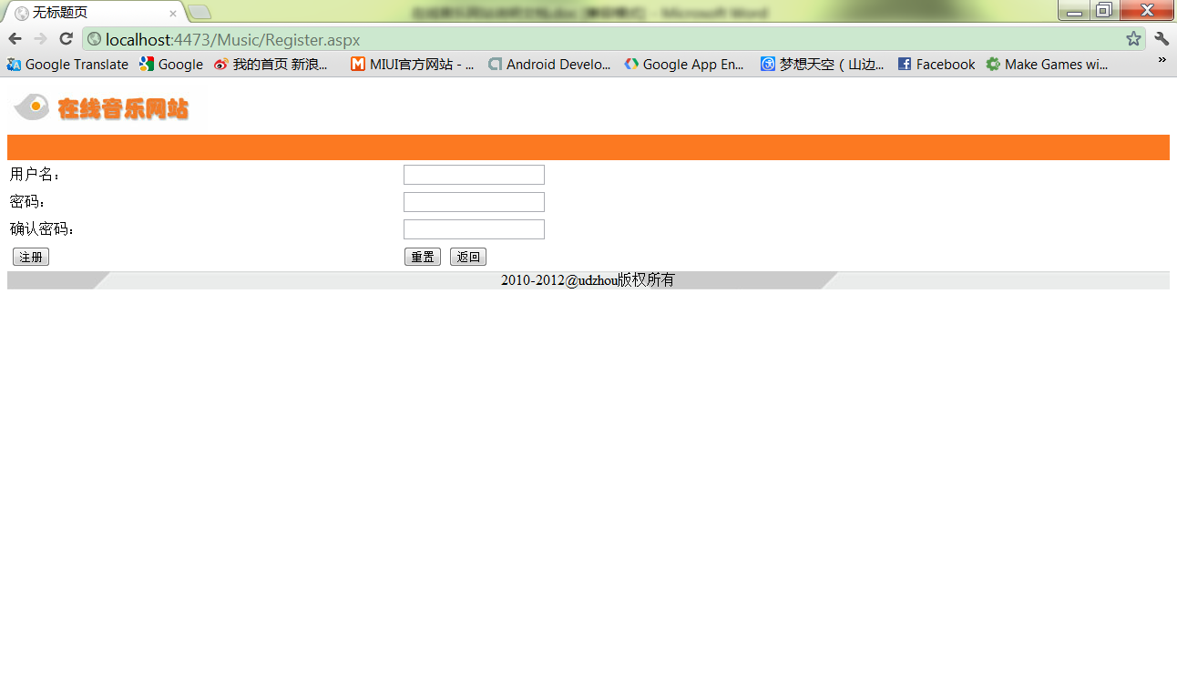

4.音乐管理页面
功能：管理员可编辑，删除，上传音乐。
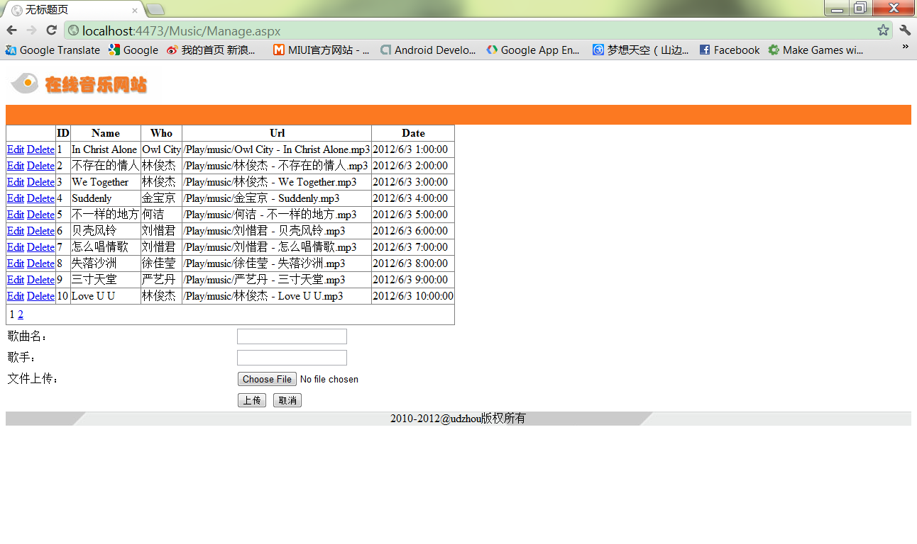
5、购买界面
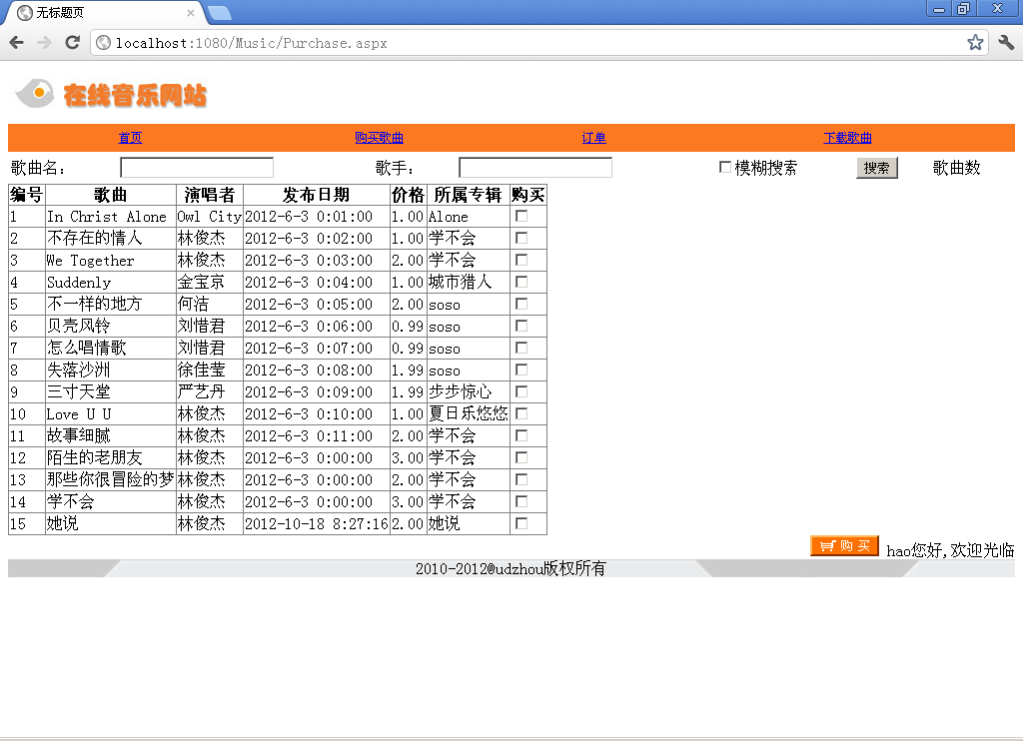
6、下载歌曲界面
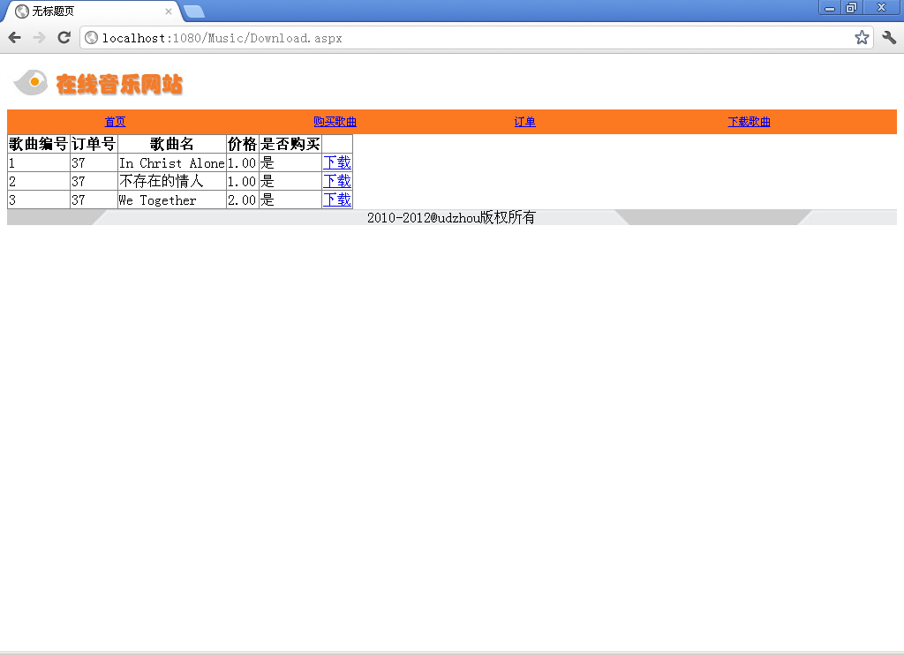

7、订单界面
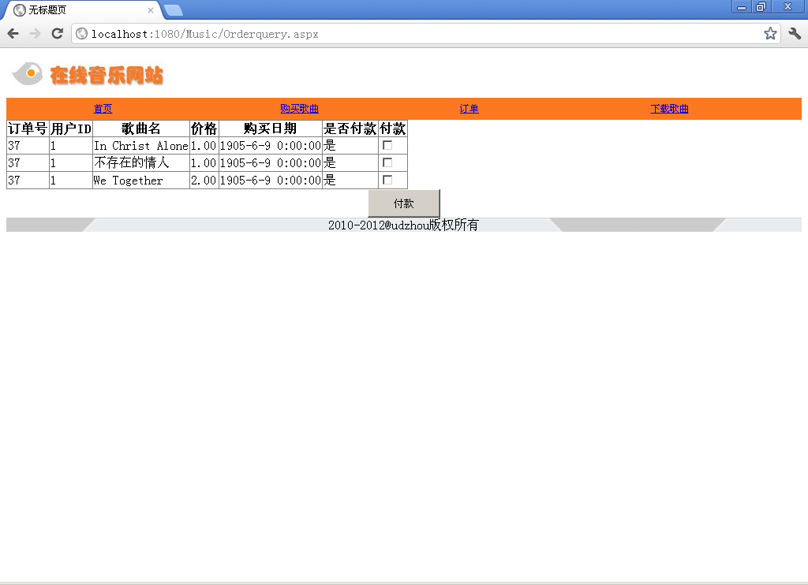

8、订单确认并付款界面
